# Manual de Instalación del Sistema de Helpdesk

**Bienvenido al Manual de Instalación del Sistema de Helpdesk**

**Introducción**

Este manual está diseñado para ayudar a los usuarios a comprender y utilizar eficientemente el Sistema de Helpdesk desarrollado para la Gerencia Regional de Transportes y Comunicaciones de Loreto. Aquí encontrarás instrucciones detalladas sobre cómo instalar el sistema.

**Objetivo del Manual**

El objetivo de este manual es proporcionar una guía comprensiva para todos los desarrolladores o encargados del sistema, desde la instalación inicial hasta la resolución de problemas comunes. Está dirigido a usuarios avanzados del sistema.

**Sobre el Autor**

Este manual está elaborado por el estudiante Manuel Cardozo Panduro con código universitario 21131B0631 de pregrado en Ingeniería de Sistemas e Informática, apasionado por el desarrollo web y móvil. Con sus experiencias en múltiples tecnologías y plataformas, se ha desarrollado este sistema de HelpDesk para optimizar la gestión de incidencias en la Gerencia Regional de Transportes y Comunicaciones de Loreto.

**Contacto**

Para más información o asistencia, por favor, contacta a:

**Nombre:** Manuel Cardozo Panduro

**Email:** [ananiascardozo@gmail.com](mailto:ananiascardozo@gmail.com)

**Teléfono:** +51 901411364

Contenido

Manual de Instalación del Sistema de Helpdesk 1

Introducción 3

1. Requisitos del Sistema 5

2. Preparación del Entorno 5

3. Descarga del Sistema 6

4. Configuración del Sistema 6

5. Instalación de Dependencias 7

6. Creación de la Base de Datos 7

7. Despliegue y Pruebas 7

Notas Finales 8

# Introducción

**Propósito del Manual**

El propósito de este manual es proporcionar una guía detallada y paso a paso para la instalación y configuración del sistema de helpdesk. Este sistema ha sido desarrollado con las tecnologías PHP, MySQL, JavaScript, Bootstrap y Composer, y está diseñado para gestionar eficientemente los incidentes y solicitudes de soporte dentro de la organización.

**Público Objetivo**

Este manual está dirigido a administradores de sistemas, desarrolladores y cualquier persona encargada de la instalación y mantenimiento del sistema de helpdesk. Se asume que los lectores tienen conocimientos básicos de administración de sistemas, bases de datos y desarrollo web.

**Alcance del Manual**

Este manual cubrirá los siguientes aspectos de la instalación del sistema de helpdesk:

1. **Requisitos del Sistema:** Especificaciones de hardware y software necesarias para instalar el sistema.
2. **Preparación del Entorno:** Configuración del entorno de desarrollo y producción, incluyendo servidores web y bases de datos.
3. **Descarga del Sistema:** Instrucciones para obtener el código fuente del sistema.
4. **Configuración del Sistema:** Configuración de archivos necesarios para el funcionamiento del sistema.
5. **Instalación de Dependencias:** Instalación de librerías y dependencias necesarias usando Composer.
6. **Creación de la Base de Datos:** Ejecución de scripts SQL para la creación de tablas y estructura de la base de datos.
7. **Despliegue y Pruebas:** Despliegue del sistema en un servidor y verificación de la correcta instalación mediante pruebas básicas.

**Beneficios del Sistema**

Implementar este sistema de helpdesk ofrece los siguientes beneficios:

* **Eficiencia en la Gestión de Incidentes:** Mejora la organización y seguimiento de incidentes y solicitudes de soporte.
* **Mejor Comunicación:** Facilita la comunicación entre los usuarios y el equipo de soporte.
* **Automatización de Tareas:** Automatiza tareas repetitivas y reduce el esfuerzo manual.
* **Informes y Estadísticas:** Proporciona informes detallados y estadísticas para la toma de decisiones.

**Recomendaciones**

Antes de comenzar con la instalación, se recomienda:

* **Leer Completa y Cuidadosamente:** Leer todo el manual de instalación para comprender el proceso completo antes de iniciar.
* **Realizar Copias de Seguridad:** Asegurarse de tener copias de seguridad de los sistemas y bases de datos existentes.
* **Verificar Requisitos:** Verificar que todos los requisitos del sistema estén cumplidos antes de iniciar la instalación.

## 1. Requisitos del Sistema

**Requisitos de Hardware**

* **Procesador:** CPU de 2 GHz o superior.
* **Memoria RAM:** 4 GB o superior.
* **Almacenamiento:** 10 GB de espacio libre en disco.
* **Conexión a Internet:** Para la descarga de dependencias y actualizaciones.

**Requisitos de Software**

* **Sistema Operativo:** Windows, macOS, o Linux.
* **Servidor Web:** Apache o Nginx.
* **PHP:** Versión 7.4 o superior.
* **Base de Datos:** MySQL 5.7 o superior.
* **Composer:** Herramienta de gestión de dependencias para PHP.
* **Navegador Web:** Última versión de Google Chrome, Firefox, Safari o Edge.

## 2. Preparación del Entorno

**Instalación del Servidor Web y PHP**

1. **Windows:**
   1. Instalar XAMPP (incluye Apache y PHP): [Descargar XAMPP](https://www.apachefriends.org/index.html)
   2. Configurar Apache para que use el puerto 80 o un puerto disponible.
2. **macOS:**
   1. Usar Homebrew para instalar Apache y PHP:

brew install httpd

brew install php

1. **Linux:**
   1. Instalar Apache y PHP mediante el gestor de paquetes:

sudo apt update

sudo apt install apache2 php libapache2-mod-php

**Instalación de MySQL**

1. **Windows y macOS:**
   1. Usar XAMPP para instalar MySQL.
2. **Linux:**
   1. Instalar MySQL mediante el gestor de paquetes:

sudo apt update

sudo apt install mysql-server

**Instalación de Composer**

1. **Windows:**
   1. Descargar y ejecutar el instalador de Composer: [Descargar Composer](https://getcomposer.org/Composer-Setup.exe)
2. **macOS y Linux:**
   1. Instalar Composer usando el script de instalación:

php -r "copy('https://getcomposer.org/installer', 'composer-setup.php');"

php composer-setup.php --install-dir=/usr/local/bin --filename=composer

php -r "unlink('composer-setup.php');"

## 3. Descarga del Sistema

1. Acceder al link

<https://manuelcardozo5.github.io/help_desk/>

1. Hacer click en la pestaña “descargar Sistema helpdesk”

<https://drive.google.com/file/d/1IDiB0WeXuw5JA2bgIMHys0LbXfDtsOWU/view>

1. Navegar al directorio del proyecto:

php-helpdesk

## 4. Configuración del Sistema

1. **Archivo de Configuración:**
   1. Ubicar el archivo helpdesk/config/conexion.php:
2. **Configuración del Archivo conexión.php:**
   1. Editar el conexión.php con los datos de configuración de la base de datos y otros parámetros necesarios:

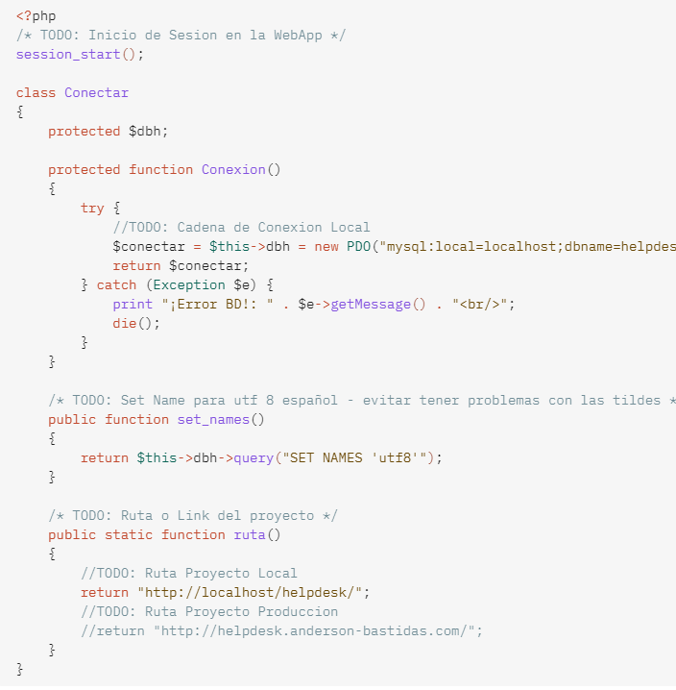

## 5. Instalación de Dependencias

1. Instalar las dependencias del proyecto usando Composer:

composer install

## 6. Creación de la Base de Datos

1. Crear la base de datos en MySQL:

CREATE DATABASE nombre_de_tu_base_de_datos;

1. Ejecutar el script SQL para crear las tablas:
   1. Importar el archivo database.sql desde la interfaz de phpMyAdmin o mediante la línea de comandos:

mysql -u tu_usuario -p nombre_de_tu_base_de_datos < ruta/al/archivo/database.sql

## 7. Despliegue y Pruebas

1. Iniciar el servidor web:
   1. **XAMPP:** Abrir el panel de control de XAMPP y empezar Apache y MySQL.
   2. **Apache en macOS/Linux:**

sudo apachectl start

1. Acceder a la aplicación desde un navegador web:
   1. Navegar a http://localhost/helpdesk o la URL configurada.
2. Verificar que la instalación se ha realizado correctamente y realizar pruebas básicas de funcionalidad:
   1. Iniciar sesión con el usuario administrador.
   2. Crear, editar y eliminar registros.
   3. Probar la creación y resolución de tickets.

## Notas Finales

* **Resolución de Problemas:** En caso de encontrar errores, revisar los logs del servidor web y de PHP.
* **Actualización del Sistema:** Para actualizar el sistema a nuevas versiones, seguir las instrucciones del repositorio de GitHub.